Uued eestikeelsed multimeedia õppevahendid loodusõpetuses
Heli Väärtnõu-Järv, MA
Tartu Ülikooli keemiaosakond
heli@chem.ut.ee

Arvuti kasutamine ainetundides on Eestis reaalsuseks saanud ja seda eelkõige tänu eestikeelse õpitarkvara olemasolule. Reeglina on sellises kaasaegses õpitarkvaras kombineeritud mitmeid multimeedia võimalusi - teksti, jooniseid, animatsiooni, audio ja videoefekte. Tavaliselt kuuluvad komplekti ka õpilaste töölehed ning juhendmaterjal õpetajale. Oluline on muidugi õpitarkvara sobivus meil kehtiva õppekavaga.
Nendele tingimustele vastab näiteks meie koolidesse jõudnud õpitarkvara pakett “Keemia õppetükid”, mida õpetaja saab kasutada demonstratsioonivahendina [1] kui ka vahetult keemiatunni korraldamiseks arvutiklassis [2]. Viimasel juhul võimaldab see komplekt õppetöö interaktiivset korraldust, st õpilased töötavad üksinda või paarikaupa arvutiga, analüüsivad õpiprogrammis toodud materjali, täidavad töölehed ning vastavad testi küsimustele.
Kuigi “Keemia õppetükid” pakuvad mitmesuguseid rakendusvõimalusi, on selle õpiprogrammiga püütud haarata vastavalt meil senini kehtivatele arusaamadele suurt osa üldise ja anorgaanilise keemia kursusest ning piisavalt pole silmas peetud üksikute osade lihtsa kasutamise võimalusi. Seetõttu on “Keemia õppetükkide” praktilisel kasutamisel koolides selgunud, et sageli on see keemiaõpetaja jaoks tehniliselt keeruline ning vajab kooli IT juhi otsest osalemist keemiatunni läbiviimisel. Kindlasti ei soodusta see arvutite laialdast kasutamist ainetunnis.
Neid asjaolusid arvestades on viimastel aastatel üha enam tähelepanu pööratud koolidele pakutava õpitarkvara kasutamise lihtsusele, seejuures tegemata mööndusi selle infotehnoloogilise taseme osas. On lähtutud põhimõttest, et õpitarkvara peab võimaldama paindlikku kasutamist nii õppetunni illustreerimiseks kui ka õpilaste iseseisva töö organiseerimiseks. Viimasel juhul kasutavad õpilased õpiprogrammis toodud infot ja simulatsioonivahendeid töölehtede täitmiseks. Seejuures on õppeprotsessile lihtne anda tänapäeval üha enam hinnatud uurimusõppe iseloomu [3].
Kõiki neid uuemaid nõudeid on arvestatud ingliskeelses õpitarkvara seerias Multimedia Science Tools (New Media Press, UK), mis sisaldab õppevahendeid bioloogia, keemia ja füüsika tundideks. Möödunud aasta lõpuks oli koostatud 31 erinevat õppevahendit ning nende arendamise hetkeseisuga saab tutvuda New Media kodulehel www.scienceschool.com.
Lisaks loetletud õppeainetele on selles komplektis teemad, mis sobivad esituslaadilt põhikooli loodusõpetuse ainekavasse. Eelkõige 7. klassi materjali omandamiseks, kuid samuti on seda võimalik kasutada ka 8. klassis. Alustuseks on sellest ulatuslikust õpitarkvara seeriast eesti keelde tõlgitud just see põhikoolile mõeldud osa ning vormistatud komplektina “Multimeedia õppevahendid loodusteadustes. Loodusõpetus. I osa” (joonis 1). Valiku tegemisel arvestati ka seda, et just loodusõpetuses tutvuvad õpilased esmakordselt paljude loodusteaduste mõistmise aluseks olevate seaduspärasustega ning abstraktsete mõistetega (aineosakesed, aine olekud, keemilised ja füüsikalised nähtused jne). Õppematerjali esitamine multimeedia vahendite abil soodustab abstraktse materjali omandamist [4] ning seetõttu peaks olema õpilastel lihtsam mõista ka keemiat ja füüsikat ning mitmeid bioloogilisi protsesse. Pealegi on selle õpilaste vanuseastme jaoks loodud suhteliselt vähem loodusteaduste valda kuuluvat õpitarkvara, kui seda on saadaval keskkooli või gümnaasiumi jaoks.
Loodusõpetuse multimeedia õppevahendite komplekt käsitleb järgmisi teemasid:
- Aine olekud
- Keemilised ja füüsikalised nähtused
- Lihtained, liitained ja segud
- Vaatame aatomit
- Perioodilisustabel
Iga teema jaoks on koostatud eraldi õppevahend, mis omakorda käsitleb mitmeid alateemasid ning sisaldab selgitusi, näiteid, skeeme ja mudeleid. Valida saab erinevate stsenaariumide vahel ning võimalik on koostada ka nn “slaidiprogramme”. “Slaidi” tähendus ei vasta seejuures tavapärasele vaid see on teatud fragment õpiprogrammist ning võib sisaldada kas ühte või mitut joonist, animatsiooni või videoklippi. Iga sellise “slaidi” jaoks saab õpetaja koostada ka selgitava allkirja või õpilaste tööd suunava küsimuse. “Slaidiprogrammi” koostamiseks on lisatud spetsiaalne tarkvara, mille kasutamine on lihtne ning mis võimaldab kasutada kõiki tarkvarapaketis olevaid õppevahendeid korraga. Nii on näiteks ühes tõlgitud tarkvarakomplektile lisatud näidises kasutatud samaaegselt perioodilisustabelit ja aatomi ehitust tutvustavaid õppevahendeid.
Slaidiprogrammide näidised on lisatud eestikeelse õpitarkvara komplektile koos töölehtedega. Töölehed on vormistatud tekstitöötlusprogrammi Word failidena ja on kergesti modifitseeritavad. Töölehtede ja slaidiprogrammide kombineeritud kasutamisel on õpilaste tegevus kindlalt suunatud, nad ei saa avada suvalisi uusi õpiprogrammi lehekülgi ning siirduda teisele õppevahendile. Selline piirang on senistest kogemustest lähtudes soodustanud tunnidistsipliini ja lühendanud materjali omandamiseks vajalikku aega.
Ingliskeelse õpiprogrammi korral on täiendav materjal kättesaadav ka New Media veebilehekülgedelt. Seal võib leida ka õpetajate poolt koostatud variante. Virtuaalse tugikeskuse loomine on aktuaalne ka Eestis, seda enam, et Õpetaja Võrguväravas on vastavad võimalused juba olemas.
Slaidiprogramme on kasulik koostada ka siis, kui õpetaja kasutab õppevahendit tunnimaterjali illustreerimiseks. Varem ettevalmistatud ja igati läbimõeldud slaidiprogramm lubab õpetajal pöörata vähem tähelepanu tööle arvutiga ja enam keskenduda materjali esitamisele ning klassi jälgimisele. Võrreldes veebimaterjalide kasutamisega on välistatud võrguühenduse püsivusega seotud probleemid, samuti avaneb uus teema kiiresti ning seda võib vajadusel ilma viivituseta ka korrata. Need kõik on tuntud probleemid ainetunnis arvuti kasutajatele.
Õppevahend “Aine olekud” on koostatud eesmärgiga õpilastele arusaadavaks teha, mis toimub aineosakestega aine sulamisel, aurustumisel, keemisel, kondenseerumisel, tahkumisel ja sublimatsioonil. Virtuaalsetes katsetes on võimalik muuta aine temperatuuri ja jälgida aineosakeste liikumise muutusi, mis kaasnevad aine oleku muutusega (joonis 2). Selle teema töölehtede küsimustele vastamiseks võib kuluda üsna palju aega (kogu õppetund), kuna vastused ja järeldused põhinevad virtuaalsete katsete tulemuste analüüsil. Näiteks saavad õpilased vaadelda aineosakeste liikumise iseloomu muutust aine sulamisel ning jälgida, kuidas muutub seejuures aine temperatuur. Valides slaidiprogrammi kokkuseadmiseks erinevaid teid, saab õpetaja suunata õpilasi ise avastama aine oleku muutuste seaduspärasusi, mis on oluline osa 7. klassi loodusõpetuse õppesisust.
Õppevahend “Keemilised ja füüsikalised nähtused” on koostatud nii, et õpilased mõistaksid nende nähtuste olemust ja peamisi erinevusi ning saaksid ettekujutuse, mis toimub keemilisel reaktsioonil. Lisaks küünla põlemise katsele on selles õppevahendis analüüsitud veel vesiniku ja hapniku reaktsiooni ning raua ja väävli reaktsiooni näiteid. Samuti on analüüsitud, mis toimub vask(II)oksiidi taandamisel vesinikuga. Kõiki katseid on kommenteeritud aineosakesi ning nende muundumisi kujutavate animeeritud skeemidega (joonis 3).
“Lihtained, liitained ja segud” on õppevahend, mis aitab avada nende mõistete sisu mitmete katsekirjelduste ja skeemide kaudu. Selle teema kohta on lisatud kaks slaidiprogrammide ja töölehtede komplekti. Üks neist käsitleb puhta aine mõistet ning kirjeldab erinevusi puhta aine ja ainete segu vahel. Koos näidetega on käsitletud ka võimalusi puhta aine ja ainete segu eristamiseks nende füüsikaliste omaduste järgi, näiteks aine sulamiskõvera (jahtumiskõvera) kuju järgi (joonis 4). Sama õppevahendi jaoks on koostatud ka teine slaidiprogramm, kus toodud küsimustele vastuste otsimise teel on õpilastele antud võimalus avastada, millistest aineosakestest koosnevad lihtained, liitained ja segud ning milles seisneb nende erinevus.
Õppevahend “Vaatame aatomit” tutvustab õpilasi aatomi ehituse alustega (aatomimudelitega), elektronide paigutuse seaduspärasustega aatomis ning elektronskeemi koostamise põhimõtetega. Näited haaravad esimeste perioodide elemente kuni kaltsiumini. See on piisav materjal aatomi ehituse seaduspärasuste demonstreerimiseks ning ettevalmistuseks keemiliste elementide perioodilisuse süsteemiga tutvumiseks.
Õppevahendi “Perioodilisustabel” eesmärgiks on aidata õpilastel aru saada ja mõista, kuidas on elementide aatomite ehitusest lähtudes koostatud keemiliste elementide perioodilisustabel. Lisaks keemiliste elementide omaduste seosele aatomi ehitusega (elektronide paigutus elektronkihtidel) annab see õppevahend ülevaate ka elementide füüsikaliste omaduste jaotusest tabelis ning lisainfot nende avastamise ajajoone kohta. Kuna keemiliste elementide perioodilisustabel leiab 7. klassi loodusõpetuse õpikutes suhteliselt põgusat käsitlust [5], siis on ka selle õppevahendi kohta lisatud slaidiprogrammis analüüsitud peamiselt esimeste perioodide elementide aatomite ehitust. Seejuures on slaidiprogrammi koostamisel kasutatud ka õppevahendi “Vaatame aatomit” osi.
Lähtudes selle tarkvarapaketi evalveerimise tulemustest Inglismaal võib väita, et arvutiklassis veedetava aja efektiivsemaks kasutamiseks peaksid õpilased töölehtedega eelnevalt tutvuma ning seejärel vastustele mõeldes ja märkmeid tehes läbima slaidiprogrammi. Küsimuste vastuste lõplik vormistamine võib jääda koduseks tööks, kusjuures on otstarbekas suunata õpilased ka täiendava materjali või õpiku kasutamisele. Vastused küsimustele ja ülesannetele võib vormistada kas eraldi lehtedele või otse töölehtedele. Viimasel juhul on vajalik töölehtede muutmine selliselt, et küsimustele vastamiseks jääks piisavalt ruumi. Töölehtede küsimused võib koostada ka nii, et selguksid õpilaste võimalikud väärarusaamad. See võimaldab järgnevates tundides neid arusaamu korrigeerida. Õpilasi tuleb eelnevalt tutvustada videoklippide käivitamise viisiga ja julgustada neid sama katset mitmekordselt jälgima. Videopilti on võimalik soovi korral peatada, mis on sageli vajalik katsetulemuse täpsemaks fikseerimiseks.
Kokkuvõtvalt märgin, et kirjeldatud õpitarkvara ei ole mõeldud asendama õpetajat, õpikut või õpilaste poolt tehtavaid päriskatseid. Seda rõhutab ka pealkiri – multimeedia õppevahendid. Samal ajal avab see õppevahend mitmeid multimeediaga seotud täiendavaid võimalusi (ingliskeelne vaste “added-value”) ainetundide huvitavamaks muutmisel ning õpetamise efektiivsuse suurendamisel. Nende õppevahendite hindamine Inglismaal osutas järgmistele momentidele.
- Visualiseerimine. Multimeedia vahendite abil saab muuta “nähtamatu nähtavaks”, mis omakorda soodustab arusaamist abstraktsetest mõistetest. See on oluline juhtudel, kus vaadeldav nähtus on kas liiga väike või suur, liiga kiire või aeglane või on ohtlik vaatlejale (katsetajale). Kooli kontekstis lisandub veel majanduslik kaalutlus, sest paljud katsed nõuavad kallihinnalist aparatuuri.

- Diferentseeritud lähenemine. Multimeedia õppevahendi kasutamisel töötavad õpilased arvutiklassis individuaalselt, valides ise materjali läbivõtmise tempo. See võimaldab vähem edukatel õpilastel materjali piisavat kordamist ilma et see häiriks edukamate õpilaste tööd. Lisaks on võimalik õpetaja vahetu kontakt selgitusi vajavate õpilastega.

- Motivatsiooni suurendavad õpilaste tähelepanu köitvad visuaalsed efektid ja animatsioon. Samuti osutus oluliseks multimeedia õppevahendite uudsus võrreldes traditsiooniliste õppevahenditega ning sellest tulenev õpilaste entusiasm ja huvi.
Vaatamata kõikidele märgitud asjaoludele jõuab õpitarkvara ainetundi siiski läbi õpetaja, vastavalt tema soovidele, harjumustele ja oskustele. Kasutajasõbralik ja võimalikult mitmesuguste võimalustega õpitarkvara loomulikult soodustab seda protsessi.

Kirjandus
- Väärtnõu, H. 1998. Multimeedia andmebaas keemia õpetamiseks.- Haridus, nr 6, lk. 55-57.
- Väärtnõu-Järv, H. 1999 Keemiatund arvutiklassis. - Haridus, nr 6, lk. .
- Hammer, D. 1997. Discovery learning and discovery teaching. - Cognition and Instruction, vol 15(4), pp 485-529.
- Lai, S.-L.2000. Influence of Audio-Visual Prsentations on Learning Abstract Concepts. – International Journal of Instructional Media, vol 27(2), pp 199-206.
- Pärtel, E. ja Tenno, T. 1977. Loodusõpetus 7. klassile. Tallinn, Koolibri, lk 84-85.

Joonised
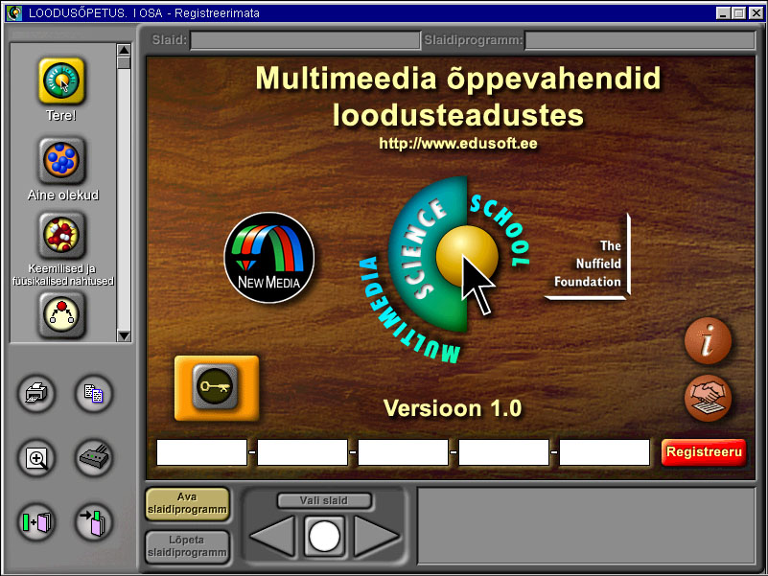
Joonis 1. Õpiprogrammi tiitelleht.

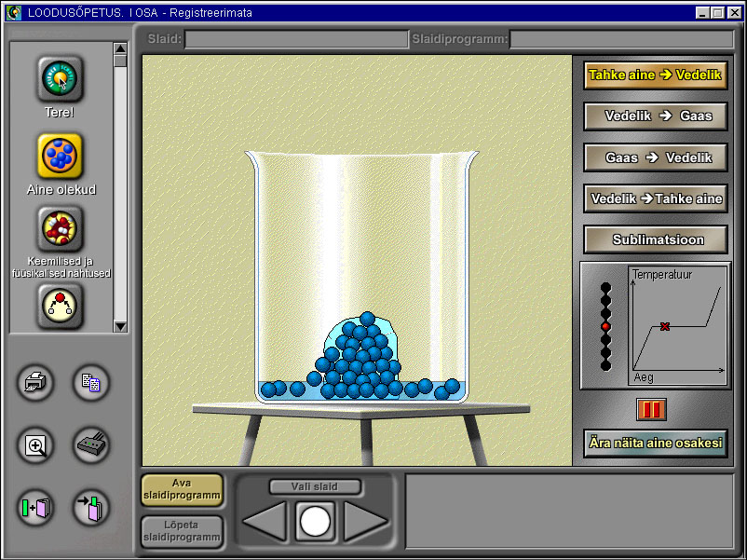
Joonis 2. Sulamisel muutub aineosakeste liikumise iseloom.

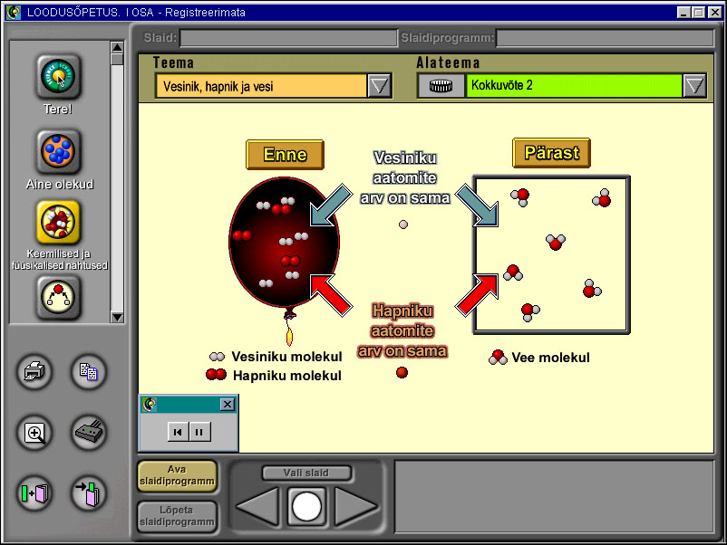
Joonis 3. Keemilise muundumise näide.

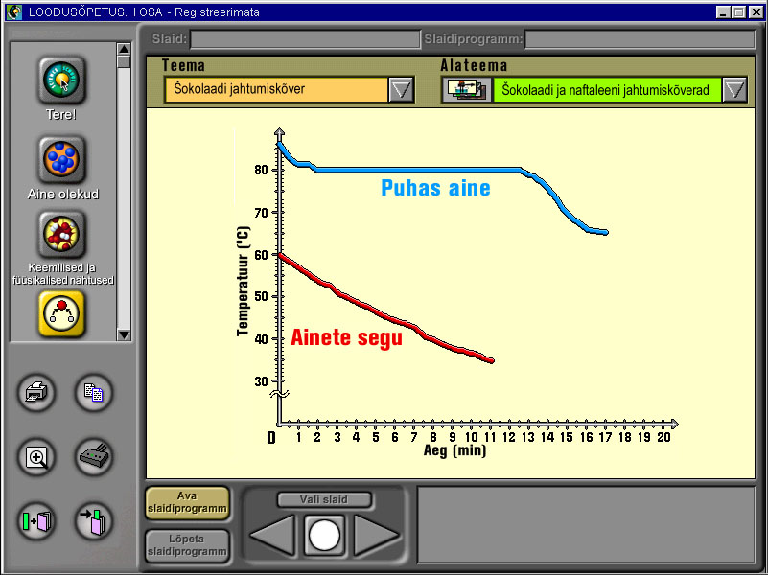
Joonis 4. Puhta aine ja segu jahtumiskõverate võrdlus.

